1.お弁当（お茶付）限定30個 2.お弁当（お茶付）限定100個 3.野菜と餃子たっぷりカレー（お茶付）
￥500（写真はイメージになります。） ￥500 （写真はイメージになります。） 限定100個 ￥500

＊お弁当注文一覧＊
みえリーディング産業展201411/14㈮・15㈯
お弁当等注文一覧

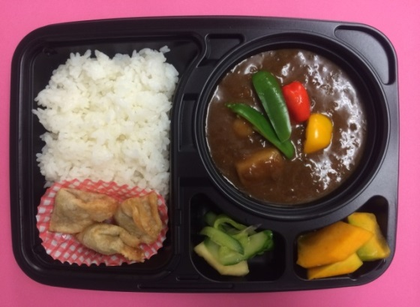
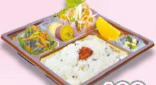
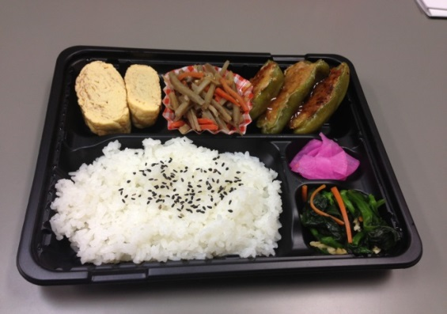

」

4.5.コロッケ（たけのこ）（みかん）
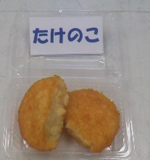
各１個 ￥70
締切日 平成26年10月17日（金）
FAXでお送りください。
○申込先 〒514-0003 三重県津市桜橋2丁目131番地
TEL: 059-264-7373 FAX: 059-264-7374
特定非営利活動法人 共同受注窓口みえ

